



Н А Г Р А Ж Д А Е Т С Я

*__________________________________*

___________________________________________________

**___________________________________________________**

**призер (II место)**

конкурса детских творческих работ и методических материалов

(с межрегиональным участием)

**«Память звенит в душе»,**

посвященного Дню Победы и 80-летию начала операции «Дети»

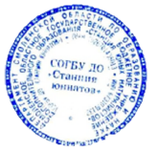

 Директор

СОГБУ ДО «Станция юннатов»  **Н. В. Коренькова**

Приказ СОГБУ ДО «Станции юннатов» от 27.05.2022 № 55-Осн.

Смоленск

2022